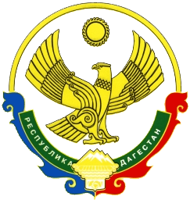
АДМИНИСТРАЦИЯ
МУНИЦИПАЛЬНОГО РАЙОНА «ЦУНТИНСКИЙ РАЙОН»
РЕСПУБЛИКИ ДАГЕСТАН
__________________________________________________________________

ПОСТАНОВЛЕНИЕ

от 29 августа 2017 года № 151

Об утверждении Положения об антитеррористической комиссии и Регламента антитеррористической комиссии муниципального района

В соответствии с Указом Президента Российской Федерации от 15.02.2006г. №116 «О мерах по противодействию терроризма» во исполнения подпункта 2.1.3 раздела II решения Национального антитеррористического комитета от 11.10.2016г., в целях организации деятельности по реализации полномочий органов местного самоуправления муниципального района в области противодействия терроризму, предусмотренных ст. 5.2 ФЗ от 06.03.2006 г. №35 – ФЗ «О противодействии терроризму» на территории МР «Цунтинский район» постановляет:
1. Утвердить положение об Антитеррористической комиссии в МР «Цунтинский район» (Приложение №1)
2. Утвердить регламент об Антитеррористической комиссии в МР «Цунтинский район» (Приложение №2)
3. Контроль за исполнением настоящего постановления возложить на зам. главы Тагирова А.Р.

Глава МР П.Ш. Магомединов

